**PEMERINGKATAN BAJU TERLARIS PADA TOKO SERBA MURAH 10 SAMPAI DENGAN 40 RB SAMPIT BERBASIS WEBSITE DENGAN METODE SIMPLE ADDITIVE**

**WEIGHTING (SAW)**

**Shinta Putri1*, Nurahman2**

1Program studi Sistem Informasi, Universitas Darwan Ali, Sampit, Indonesia

2Program studi Sistem Informasi, Universitas Darwan Ali, Sampit, Indonesia

Email: 1shintaputri3579@email.com, 2nurrahman.ikhtiar@gmail.com

|  |  |  |
| --- | --- | --- |
|  |  | **ABSTRAK** |
|  |  | ***Abstract*-** The technology for making this shirt ranking decision support system is to help the Sampit 10/40 Sampit Cheap Convenience Store. In determining the clothes to be sold using a manual system, the shop owner makes the decision-making process faster and can be an accurate recommendation. The method that will be used in this research is the simple additive weighting (SAW) method to determine the type of clothes to be traded by the Cheap Convenience Store 10 to 40 thousand sampit. The input required is the weighted value of the alternative of the clothes against the predetermined criteria. The value will be obtained from the rules of the simple additive weighting method. The results of this calculation are the output solutions in determining the clothes. The decision support system for determining the ranking of the best selling clothes sold by this cheap department store can help users in knowing precisely about the comparison of alternative clothing products being tested against determined criteria so that decisions can be made accurately, quickly and precisely. |
| ***Kata Kunci:***  SPK,  Pemeringkatan,  SAW. |  | ***Abstrak*-** Teknologi pembuatan Sistem Pendukung Keputusan Pemeringkatan baju ini adalah untuk membantu pihak Toko Serba Murah Sampit 10/40 Sampit. Dalam menentukan baju yang akan dijual dengan sistem yang secara manual maka pemilik toko sehingga proses pengambilan keputusan menjadi lebih cepat dan dapat menjadi rekomendasi yang akurat. Metode yang akan digunakan dalam penelitian ini adalah metode simple additive weighting (SAW) untuk menentukan jenis baju yang akan diperjual belikan oleh pihak Toko Serba Murah 10 sampai 40 ribu sampit. Input yang dibutuhkan adalah bobot nilai dari alternatif dari baju terhadap kriteria yang sudah ditentukan. Nilai akan diperoleh dari aturan metode simple additive weighting.Hasil dari perhitungan ini merupakan output solusi dalam menentukan baju.Sistem pendukung keputusan penentuan pemeringkatan baju terlaris dijual oleh toko serba murah ini dapat membantu pengguna dalam hal mengetahui secara tepat tentang perbandingan alternatif produk baju yang diuji terhadap kriteria yang ditentukan sehingga dapat dilakukan pengambilan keputusan secara akurat cepat dan tepat. |
|  | | |

1. **Pendahuluan**

Teknologi adalah peralatan untuk memperbaiki kehidupan dalam memberikan inovasi yang senantiasa terus berkembang dari masa ke masa selama abad ke abad.

Teknologi pertengahan abad masih menggunakan mesin sederhana seperti mesin cetak dan mesin ketik yang mendukung kemajuan teknologi menjadi maju dari zaman sebelumnya.

Teknologi dimasa kini bertumbuh kian pesat setiap harinya dan memudahkan dalam mendapatkan informasi terlebih lagi di masa pandemi ini dimana semua orang diharuskan untuk tetap berada dirumah dan di tambah dengan maraknya jual beli yang di lakukan secaran online.

Perkembangan teknologi pada dunia perdagangan mengalami pertumbuhan yang sangat pesat dan diikuti dengan pemanfaatannya di dalam dunia bisnis dan perdagangan.

Hal itu sangat membuat aktivitas perdagangan yang merupakan kunci pergerakan ekonomi yang sangat kuat.

Perdagangan pada masa kini dalam dunia bisnis semakin marak karena process jual beli dapat dilakukan dengan menggunakan media internet sehingga pembeli dan penjual untuk melakukan aktivitas jual beli.

Metode Simple Additive Weighting (SAW) adalah Metode yang akan digunakan dalam penelitian ini menggunakan metode simple additive weighting (SAW) untuk menentukan jenis produk yang akan dijual oleh pihak Toko Serba Murah.

Input yang dibutuhkan adalah bobot nilai dari alternatif produk terhadap kriteria yang sudah ditentukan. Nilai akan diperoleh dari aturan metode simple additive weighting. Menentukkan suatu nilai pemeringkatan pada setiap kriteria maka penilaian bobot yang digunakan sebagai perhitungan.

Hasil dari perhitungan ini merupakan output solusi dalam menentukan produk jual. Toko serba murah 10 sampai dengan 40 rb sampit adalah toko yang menjual berbagai macam baju secara ritel atau eceran. Alamat toko tersebut terletak di jalan.cilik riwut di km.02 sampit.

Untuk golongan baju yang tersedia di toko seperti baju anak-anak, baju orang tua, baju orang dewasa dan jenis bajunya yaitu atasan,baju tunik,baju houdie, jaket rajut,baju gamis,mukena,jaket anak,baju setelan,baju daster,baju dres.

Dengan seiring berganti tren maka jenis baju mengikuti pasaran. Sehingga toko serba murah 10 sampai 40rb sampit mengalami kesulitan dalam mengelola pemeringkatan pada kriteria terlaris.

Dalam permasalahan yang dihadapi oleh toko serba murah 10 sampai 40rb sampit Maka solusi yang diperlukan toko tersebut sebuah sistem pendukung keputusan yang bisa melakukan pemeringkatan dari kteria terlaris yang telah ditentukan menggunakan metode simple additive weighting (SAW).

Adapun konsep dasar dari metode SAW yaitu mencari penjumlahan pembobotan dari kteria yang telah ditentukan oleh merek.

Tujuan penelitian ini adalah merancang sistem informasi pendukung keputusan untuk Toko Serba Murah 10 Sampe Dengan 40RB Sampit menggunakan metode SAW berbasis website.

1. **Sistematika Penulisan**

Sistematika penulisan artikel pada JICT mengacu kepada IMRAD, terdiri dari judul artikel, abstrak, pendahuluan, metode, hasil dan pembahasan, serta kesimpulan.

1. **Metode Penelitian**

Dijelaskan bahwa saw merupakan penjumlahan yang berbobot kemudian akan dihitung dengan menghasilkan nilai yang sudah terbobot yang didapat dari perhitungan – perhitungan saw berikut ini rumus dari saw.

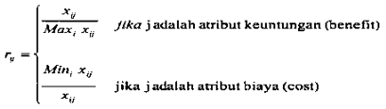

GAMBAR 2. 1 RUMUS PERHITUNGAN SAW

Gambar di atas menggambarkan tentang rumus perhitungan *metode simple addittive* (SAW).

Dimana;

rij : rating *kriteria ternormalisasi* dari sebuah *Alternatif* Ai (I=1,2,….m).

maxi : Nilai *maksimum* dari setiap baris dari kolom.

mini : nilai *minimum* dari setiap baris dan juga kolom.

xij : baris dan kolom dari *matriks.*

Nilai *preferensi* untuk setiap alternatif(vi) dapat dilihat pada gambar;

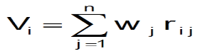

GAMBAR 2. 2 RUMUS ALTERNATIF

Gambar diatas menjelaskan tentang rumus yang di terapkan oleh peneliti untuk menghitung nilai alternatif-alternatif.

dimana:

vi : nilai akhir dari *alternaif*

wj : bobot yang telah ditentukan

rij : *normalisasi matriks*

Alur *metode* untuk melakukan sebuah perhitungan menggunakan perengkingan, *metode* *simple additive weighting*, terdapat beberapa ketentuan

Dimana ditentukan pada berikut;

* 1. Menentukan *kriteria-kriteria* yang akan dijadikan acuan dalam pengambilan suatu keputusan.
  2. Menentukan *rating* kecocokan pada setiap *alternatif* pada setiap *kriteria*.
  3. Membuat *matriks* keputusan berdasarkan *kriteria*.
  4. *Proses* perengkingan yaitu penjumlahan dari perkalian *matriks*.
  5. *Normalisasi* dengan *paktor* bobot.

Berikut gambar *diagram* alur *SAW* ;

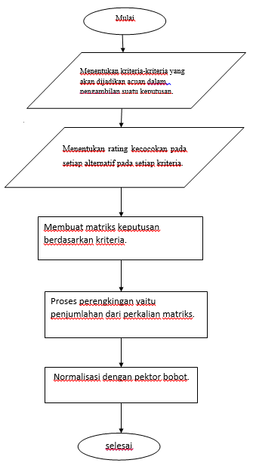

GAMBAR 2. 3 ALUR SAW

Gambar di atas menjelaskan tentang alur dari *metode simple addittive* (SAW).

**2.2 Jenis Serta Sifat Dan Pendekatan**

Dalam penelitian ini menggunakan metode pendekatan secara kuantitatif. Dengan digunakan metode kuantitatif yaitu sebuah metode penelitian yang dapat diartikan sebagai metode penelitian yang digunakan untuk meneliti pada kegiatan akan lebih teratur,terencana dan tersetruktur dengan sampel tertentu, penelitian juga menggunakan angka dan pengumpulan data menggunakan instrument penelitian, analisis data bersifat kuantitatif dengan tujuan untuk melakukan perengkingan yang telah ditetapkan.

Penelitian ini bersifat yaitu penelitian terapan, penelitian ini juga memiliki tujuan khusus untuk bagaimana sebuah kasus umum yang dapat dipraktikkan dalam sebuah penyelesaian masalah.

Adapun tujuan dari penelitian terapan yaitu penyelesaian permasalahan yang berfokus pada hal-hal yang hasilnya bisa diterapapkan pada kondisi tertentu.

Penelitian terapan pemeringkatan suatu barang tertentu dalam situasi yang ditentukan. Pendekatan yang digunakan pada penelitian ini adalah dengan menerapkan perengkingan metode saw.

Pada perengkingan metode saw akan didapatkan pemeringkatan baju terlaris dengan beberapa kriteria yang telah ditentukan.

**2.3 Metode Pengumpulan Data**

Untuk mendapatkan informasi dan data-data pendukung, maka metode pengumpulan data yang diterapkan yaitu sebagai berikut :

1. Studi literatur yaitu pengumpulan pada data penelitian dengan mempelajari buku-buku, file atau dokumen yang diperlukan dalam penelitian ini.

Hal-hal yang dibutuhkan yaitu mengenai literatur, penggunaan metode sistem pendukung keputusan seperti saw.

1. Observasi, yaitu data yang akan digunakan dalam penelitian ini diambil dari data toko serba murah 10/40 rb sampit. Sehingga dalam penelitian ini akan melakukan sebuah pemeringkatan atau perengkingan baju terlaris pada toko serba murah sampit.

**2.4 Metode Analisis Data**

Metode analisis data yang menjelaskan data-data akan digunakan pada sebuah sistem aplikasi pendukung keputusan hingga menjadi sebuah data yang sudah siap digunakan dalam penglolaan perhitungan.

Sebuah proses analisis data diawali dengan mengamati keseluruh sebuah data yang telah didapatkan dari berbagai sumber, yaitu wawancara, observasi serta studi literatur.

Sebuah data yang akan digunakan dalam analisis data ini yaitu data daftar baju terlaris pada toko serba murah sampit yang dimana data tersebut memiliki data baju setelan, data baju atasan , data baju gamis, data baju mukena, data baju dester, data baju dres , data baju jaket rajut ,data baju tunik, data baju houdie, data baju jaket anak yang di jual pada toko serba murah 10 sampai dengan 40 rb sampit.

#### 2.5 Menentukan Reting pembobotan dan kriteria

Untuk menentukan proses hitungan dalam menggunakan metode *simple additive weighting (SAW).* Untuk menentukkan suatu nilai pemeringkatan pada setiap *kriteria* maka penilaian bobot yang digunakan sebagai perhitungan.

Untuk dapat menuliskan kebenaran suatu data yang akan membutuhkan hasil dari susunan *variable* yang digunkan berdasarkan *prioritas* *dianalisis* terlebih dahulu sebagai berikut;

1. Harga(C1)
2. Merek(C2)
3. Fungsi baju(C3)
4. Warna(C4)

TABEL 2. 1 HARGA PEMBOBOTAN

PEMBOBOTAN KRITERIA HARGA (C1)

|  |  |  |
| --- | --- | --- |
| HARGA | BILANGAN FUZZI | NILAI |
| 90rb-105000rb | Sangat tinggi | 1 |
| 70rb-85000rb | tinggi | 2 |
| 40rb-60rb | sedang | 3 |
| 40rb-50rb | rendah | 4 |
| 10rb-40rb | Sangat rendah | 5 |

TABEL 2. 2 MERK BOBOT DAN KRITERIA

PEMBOBOTAN KRITERIA MERK (C2)

|  |  |  |
| --- | --- | --- |
| MERK | BILANGAN FUZZI | NILAI |
| Orenz | Sangat tinggi | 1 |
| Lemone | tinggi | 2 |
| Stelin | sedang | 3 |
| Dejaya | rendah | 4 |
| Umama | Sangat rendah | 5 |

TABEL 2. 3 FUNGSI BOBOT DAN KRITERIA

PEMBOBOTAN KRITERIA FUNGSI (C3)

|  |  |  |
| --- | --- | --- |
| FUNGSI | BILANGAN FUZZI | NILAI |
| Baju Atasan | Sangat tinggi | 1 |
| Baju Stelan | tinggi | 2 |
| Baju Gamis | sedang | 3 |
| Baju Tunik | rendah | 4 |
| Jaket Anak | Sangat rendah | 5 |

TABEL 2. 4 WARNA BOBOT DAN KRITERIA

PEMBOBOTAN KRITERIA WARNA (C4)

|  |  |  |
| --- | --- | --- |
| WARNA | BILANGAN FUZZI | NILAI |
| Hitam | Sangat tinggi | 1 |
| Coklat | tinggi | 2 |
| Biru | sedang | 3 |
| Ungu | rendah | 4 |
| Pink | Sangat rendah | 5 |

TABEL 2. 5 BOBOT DAN KRITERI

PEMBOBOTAN DAN KRITERIA(C5)

|  |  |  |
| --- | --- | --- |
| NO | BILANGAN FUZZI | NILAI |
| 1 | HARGA | 1 |
| 2 | MERK | 2 |
| 3 | FUNGSI | 3 |
| 4 | WARNA | 4 |

#### 2.6 Hasil dan Pembahasan

Langkah pertama yang dilakukan adalah Menentukan *alternatif,* *kriteria* dan pembobotan *kriteria* yang digunakan sebagai acuan dapat dilihat pada *analisis data* diatas. Dimana terdapat empat *alternatif* yaitu A1, A2,dan A3. *kriteria* yaitu yang digunakan;

C1 = Harga

C2 = Merk

C3 = Fungsi

C4 = Warna

Dalam penilai dengan memberikan suatu pembobotan *weight* dalam setiap *kriteria* yaitu;

C1 = 30%

C2 = 20%

C3 = 10%

C4 = 40%

Untuk *semple alternatif* yang akan digunakan yaitu tiga golongan yang penjualan baju. yaitu:

A1 = Orang Tua (OT)

A2 = Orang Dewasa (OD)

A3 = Anak - Anak (AA)

setelah itu yaitu pemberian reting untuk suatu kecocokan dalam setiap *alternatif* pada setiap *kriteria* dalam pemeringkatan baju terlaris yang telah ditentukan sebagai berikut;

TABEL 2. 6 ALTERNATIF PADA SETIAP KRITERIA

Tabel reting kecocokan dari setiap alternatif pada setiap keretria

|  |  |  |  |  |
| --- | --- | --- | --- | --- |
| **Alter natif** |  | **kereteria** |  |  |
|  | **C1** | **C2** | **C3** | **C4** |
| **A1** | 4 | 3 | 2 | 1 |
| **A2** | 1 | 2 | 3 | 4 |
| **A3** | 3 | 3 | 4 | 4 |

Untuk langkah ketiga adalah pembentukan matriks dalam keputusan yaitu;

X = Identik dengan

X =

Kemudian untuk langkah selanjutnya yaitu menghitung sertip *kriteria* dalam rumus satu dan ke dua semua *alternatif* j memiliki atribut keuntungan dan *prosess norlmalisasi* yaitu;

Kemudian dihitung maka hasil dari *normalisasi* dalam *matriks* yaitu;

R =

Setelah *matriks normalisasi* terbentuk kemudian menentukan pembobotan akar yang digunkan dalam pemeringkatan sebagai berikut;

w =

Kemudian pencarian pemeringkatan dari nilai yang di dapat dengan memasukkan setiap *kriteria* yang diberikan dengan menggunakan rumus dua dalam perhitungan pemeringkatannya yaitu;

Maka hasil pemeringkatan dapat dilihat pada table berikut;

Hasil Pemeringkatan

TABEL 2. 7 HASIL PEMERINGKATAN

|  |  |  |
| --- | --- | --- |
| No. | Alternatif | Rangking |
| 1 | A1 | 230 |
| 2 | A2 | 203.3 |
| 3 | A3 | 109.9 |

Diantara V1,V2 dan V3 yang mendapatkan nilai terbesar adalah V2, sehingga pembelian untuk orang dewasa (*Alternatif*) yang terpilih yaitu V2 = Orang Dewasa(OD).

Toko serba murah 10 sampai dengan 40rb sampit menjual berbagai jenis-jenis pakaian contoh seperti; atasan,baju tunik,baju houdie, jaket rajut,baju gamis, mukena, jaket anak, baju setelan, baju daster, baju dres. Barang yang paling dominan adalah semua jenis baju perempuan dan tidak menjual baju untuk laki-laki.

Karena toko hanya berfokus untuk menjual baju wanita dari golongan orang tua, anak muda dan anak-anak.

**2.7 Implementasi**

Implementasi yaitu kelanjutan sebuah perancangan system sebagai usaha untuk mewujudkan system yang sedang dirancang.

Adapun langkah – langkah dari proses implementasi merupakan suatu urutan dari kegiatan awal system sampai akhir yang mana harus terpenuhi dalam upaya untuk mewujudkan system yang telah dirancang. Untuk hasil dari tahapan implementasi maka system pengolahan data yang dapat berjalan dengan baik serta sesuai dengan tujuan akhir.

Pengujian system pada bagian pengujian ini system memeriksa perilaku secara keseluruhan,dan membantu mengevaluasi keberhasilan system untuk memverifikasi system bahwa sudah memenuhi persyaratan yang ditentukan. Pada bagian ini akan dijelaskan mengenai perangkat keras,perangkat lunak,dan prosedur untuk menggunakan website Toko serba murah sampit.

* 1. **Saran dan Kesimpulan**

Dari hasil penelitian yang dilakukan maka dapat menyimpulkan beberapa hal sebagai berikut :

1. Dengan adanya sistem informasi pada toko maka dapat memudahkan admin dalam mengelola masuknya barang ke toko seperti untuk menginput jenis baju,harga,stok dan menginput laporan penjualan untuk pemilik.
2. Dengan adanya sistem informasi ini maka kasir dapat mudah melihat list data produk , menginput data penjualan dan menginput data laporan.
3. Dalam perhitungan SAW pada sistem dapat memudahkan pemilik toko dalam melihat kategori baju yang terpenjual pada perminggu dan perbulan dan juga bisa melihat kinerja karyawan yang bekerja di toko pemilik. Yaitu seperti melihat stok produk,laporan penjualan.

### 2.9 Interface Halaman Login Admin

Halaman *login* yaitu halaman untuk memberikan *akses* *login* bagi *user* agar dapat masuk ke *sistem* dengan caranya masukkan *username* dan *password* yang sesuai kemudian *klik item* *“sign me in”* .

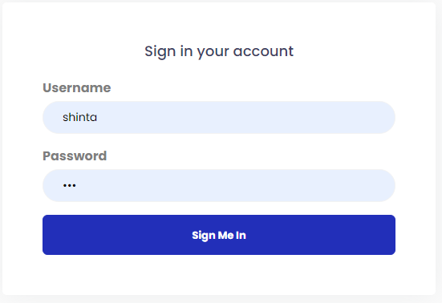

GAMBAR 4. 1 INTERFACE DESAIN ADMIN LOGIN

### 2.11 Interface Halaman Menu

Setelah *login* maka di arahkan ke *menu* utama dari *login admin*. Halaman utama yang digunakan *user* untuk melakukan *transaksi data user*, misalnya menambah, mengubah, dan menghapus *data* yang ada di dalam *database.* Halaman ini hanya dapat di *akses* oleh *admin* yang telah memiliki *username* dan *password* dengan benar. Maka akan menuju ke *menu* utama.

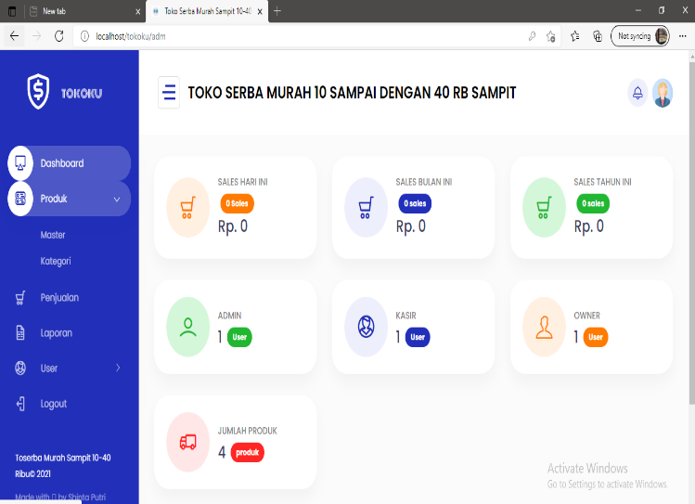

GAMBAR 4. 2 INTERFACE HALAMAN MENU

### 2.10 Interface halaman input tambah kategori

*Admin* menambahkan *kategori* baju untuk memilih *item produk* kemudian *klik kategori.*

Pada *form* Halaman Utama *admin* terdapat beberapa *menu* pilihan yang berfungsi untuk mengendalikan *program* sesuai dengan keinginan pengguna. *Menu* dan *sub-menu* tersebut meliputi :

* + - 1. Beranda
      2. Menu Produk, sub-menu :

1. Master
2. Kategori
3. Penjualan
4. Laporan
5. User
6. Profil
7. Kasir
8. Admin
9. Owner
10. Logout

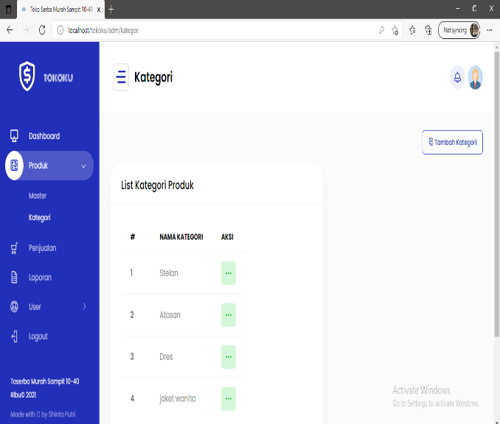

GAMBAR 4. 3 INTERFACE TAMBAH KATEGORI

### 2.13 Interface Halaman Input Tambah Produk

Pada gambar ini terdapat tampilan produk yang mana *admin* bisa menambahkan produk dengan meng*klik* *item* tambah *produk.*

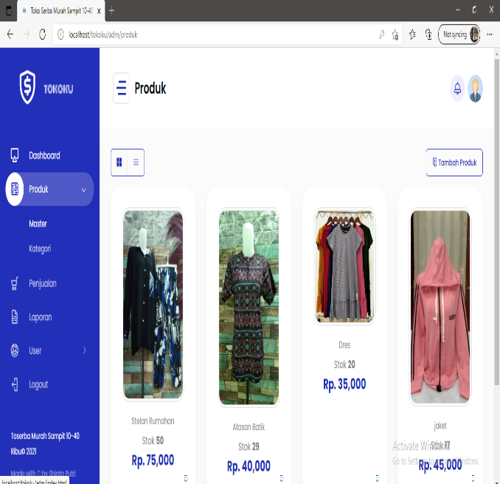

GAMBAR 4. 4 INTERFACE TAMBAH PRODUK

### 2.12 Interface Halaman Dalam Menentukan Data Penjualan Pemeringkatan Kriteria Terlaris

Halaman penjualan disini *admin* juga bisa melihat data penjualan pada toko tersebut dengan meng*klik item* pada bagian penjualan maka akan muncul *data* penjualan.

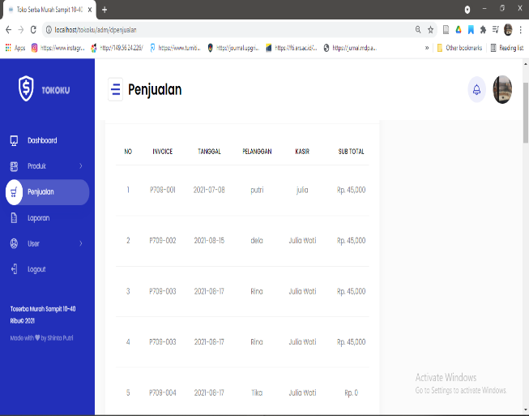

GAMBAR 4. 5 INTERFACE PEMERINGKATAN KRITERIA TERLARIS

### 2.14 Interface Halaman Input Laporan Penjualan

Setelah *mengklik item* laporan maka akan Menampilakan data penjualan yang tertera tanggal awal penjualan sampai akhir penjualan dan *admin* juga bisa meng*input* laporan penjualan.

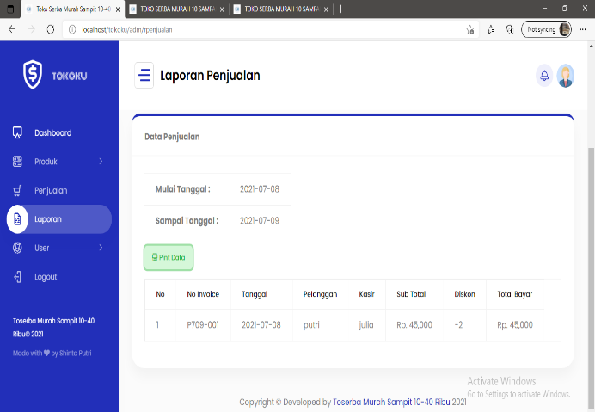

GAMBAR 4. 6 INTERFACE INPUT LAPORAN PENJUALAN

### 2.15 Interface Halaman Input Cetak Laporan Penjualan

Setelah *admin* melihat dan masukkan penjualan maka *admin* bisa cetak laporan penjualan dengan menekan *item print* maka hasil akan kelihatan berupa laporan.

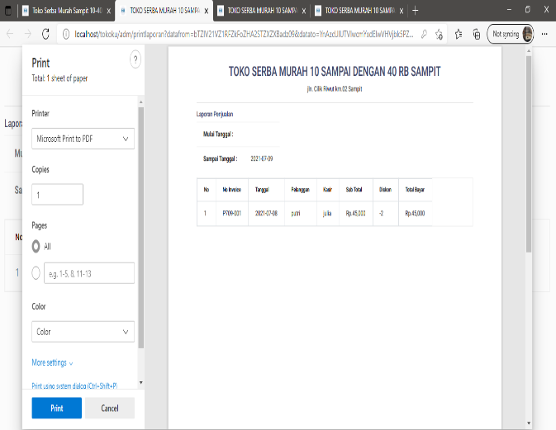

GAMBAR 4. 7 INTERFACE CATAK LAPORAN

### 2.16 Interface Profil Admin Input Data User

Dihalaman ini *admin* bisa meng*edit username* dan nama pada kasir *admin* bisa juga menambahkan kasir dengan meng*klik* tambah kasir.

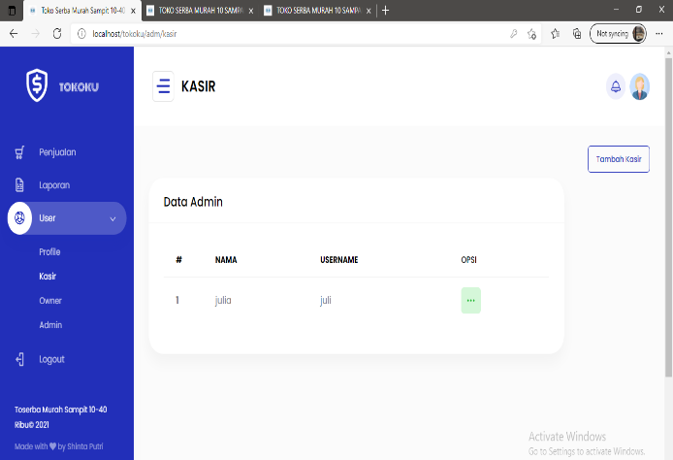

GAMBAR 4. 8 INTERFACE INPUT USER

### 2.17 Interface Admin Logout

Halaman ini menampilkan *logout Admin* dengan menekan tombol *ok* maka sudah Melakukan logout.

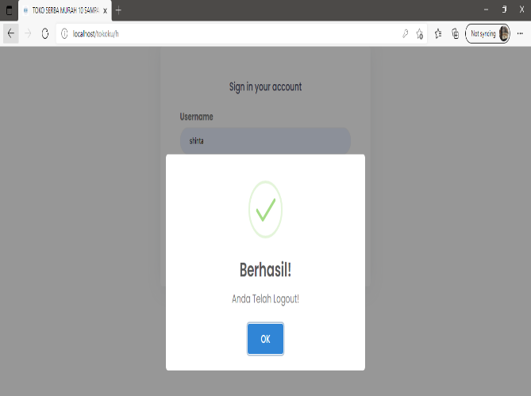

GAMBAR 4. 9 INTERFACE ADMIN LOGOUT

**Saran**

Dari hasil penelitian yang penulis lakukan, penulis ingin sekali memberikan saran bagi mahasiswa ataupun temen-temen, walaupun dengan segala keterbatasan pengetahuan dan pengalaman yang dimiliki.

Adapun saran-saran yang akan disampaikan antara lain :

1. Mahasiswa dapat segera mengoptimalkan sistem pendukung keputusan dan SAW yang ada untuk mengikuti rencana atau langkah-langkah penerapan yang penulis ajukan,
2. Untuk bagian yang terkait dengan sistem pendataan dan pemeringkatan baju terlaris dapat meningkatkan perhitungan SPK menjadi lebih handal untuk meningkatkan perhitungan SAW,
3. Pemeringkatan baju terlaris dan pembobotan kriteria terhadap setiap proses pendataan baju terlaris yang terjadi dengan menggunakan laporan sebagai bahan untuk pengambilan keputusan.

**Daftar Pustaka**

1. Nanda, E. A. (2018). PERAWATAN BERKALA KLINIK GIGI ( Studi kasus pada klinik Email Dental Care ).
2. Efiriyanto, B. (2016). Sistem Pendukung Keputusan Menggunakan Metode Simple Additive Weighting (SAW) Untuk Menentukan Karyawan Terbaik Pada Dealer Motor Berbasis Web. *SKripsi Fakultas Komunikasi Dan Informatika UMS*, 1–13.
3. Ginting, J. V. B. (2020). Penerapan Sistem Pendukung Keputusan Dalam Menentukan e-Commerce Terbaik Dengan Menggunakan Metode SAW. *Jurnal Media Informatika Budidarma*, *4*(1), 225. https://doi.org/10.30865/mib.v4i1.1986
4. Imandasari, T., & Windarto, A. P. (2017). Sistem Pendukung Keputusan dalam Merekomendasikan Unit Terbaik di PDAM Tirta Lihou Menggunakan Metode Promethee. *Jurnal Teknologi Dan Sistem Komputer*, *5*(4), 159. https://doi.org/10.14710/jtsiskom.5.4.2017.159-165
5. Pramudita, I., Informatika, P. S., Komunikasi, F., Informatika, D. A. N., & Surakarta, U. M. (2017). Sistem pendukung keputusan pemilihan paket pernikahan berbasis web dengan menggunakan metode saw (simple additive weighting) studi kasus di joglomas solo, 1–21.
6. Tagger, B., & Mulia. (2014). Modul Pemrograman Web. Dimulai dari penggunaan HTML sampai Javascript, (May), 117.
7. Akhirina, T. Y. (2016). Komparasi Metode Simple Additive Weighting dan Profile Matching pada Pemilihan Mitra Jasa Pengiriman Barang. *Jurnal Edukasi Dan Penelitian Informatika (JEPIN)*, *2*(1), 27–33. https://doi.org/10.26418/jp.v2i1.15500
8. Materi, a. (2014). Kamus Data ( Data Dictionary ), 1–13.
9. MAHARDIKA, H. D. (2013). Sistem Pendukung Keputusan Pemilihan Properti Dengan Menggunakan Metode Saw (Simple Additive Weighting) Berbasis Web.
10. ilker ÜNAL. (2012). No Titleענף הקיווי: תמונת מצב. *עלון הנוטע*, *66*(3), 37–39.
11. Pendukung, S., Pemilihan, K., Kuliner, T., Palembang, K., Metode, D., & Additive, S. (2019). Halaman Pengesahan.